Отчет по лабораторной работе №3 по учебной дисциплине “Операционные сети”

Часть 1. Исследование процессов и потоков

Задание 1. Анализ процессов
- Получить список всех процессов в системе.
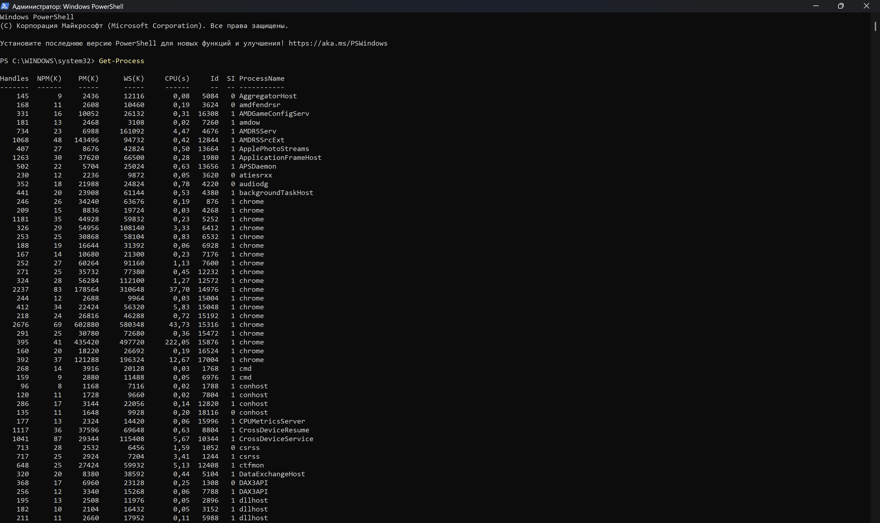
- Отфильтровать процессы по заданному критерию (например, по имени).
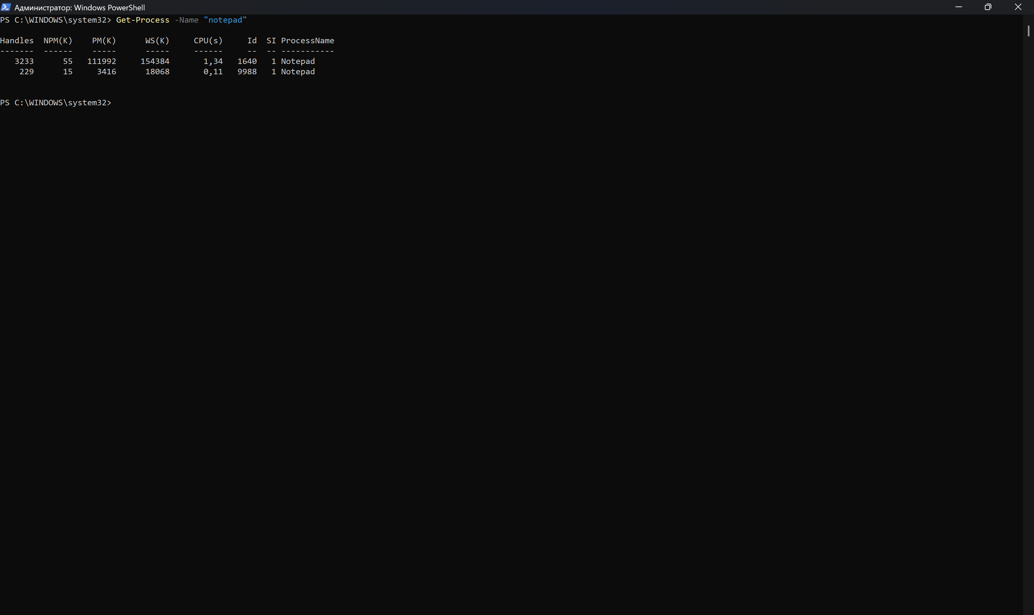
- Отсортировать процессы по одному из параметров:
  - использование CPU;
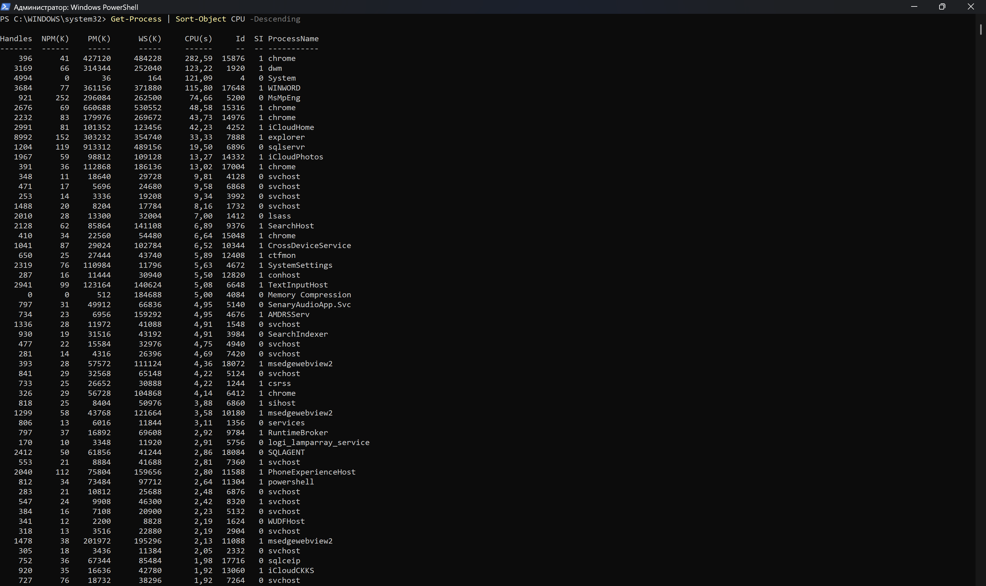
  - потребление памяти.
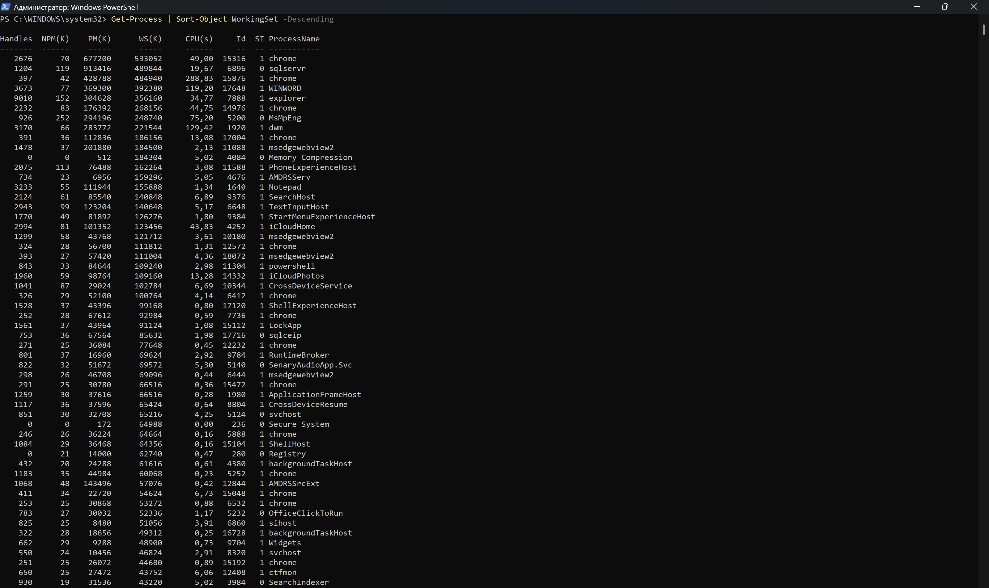

- Вывести детальную информацию по одному выбранному процессу.
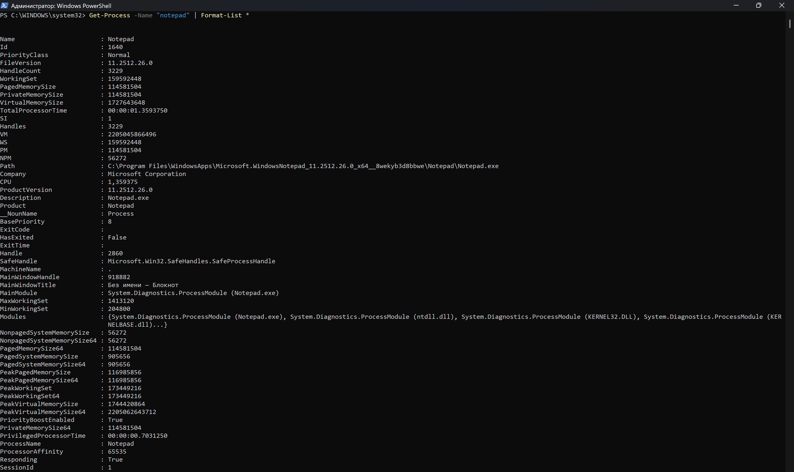

Задание 2. Управление процессами
- Запустить пользовательское приложение из командной строки.
Start-Process notepad.exe
- Найти запущенный процесс.
Get-Process -Name "notepad"
- Завершить процесс разными способами.
Stop-Process -Name "notepad" – корректное завершение
Stop-Process -Name "notepad" -Force – принудительное завершение
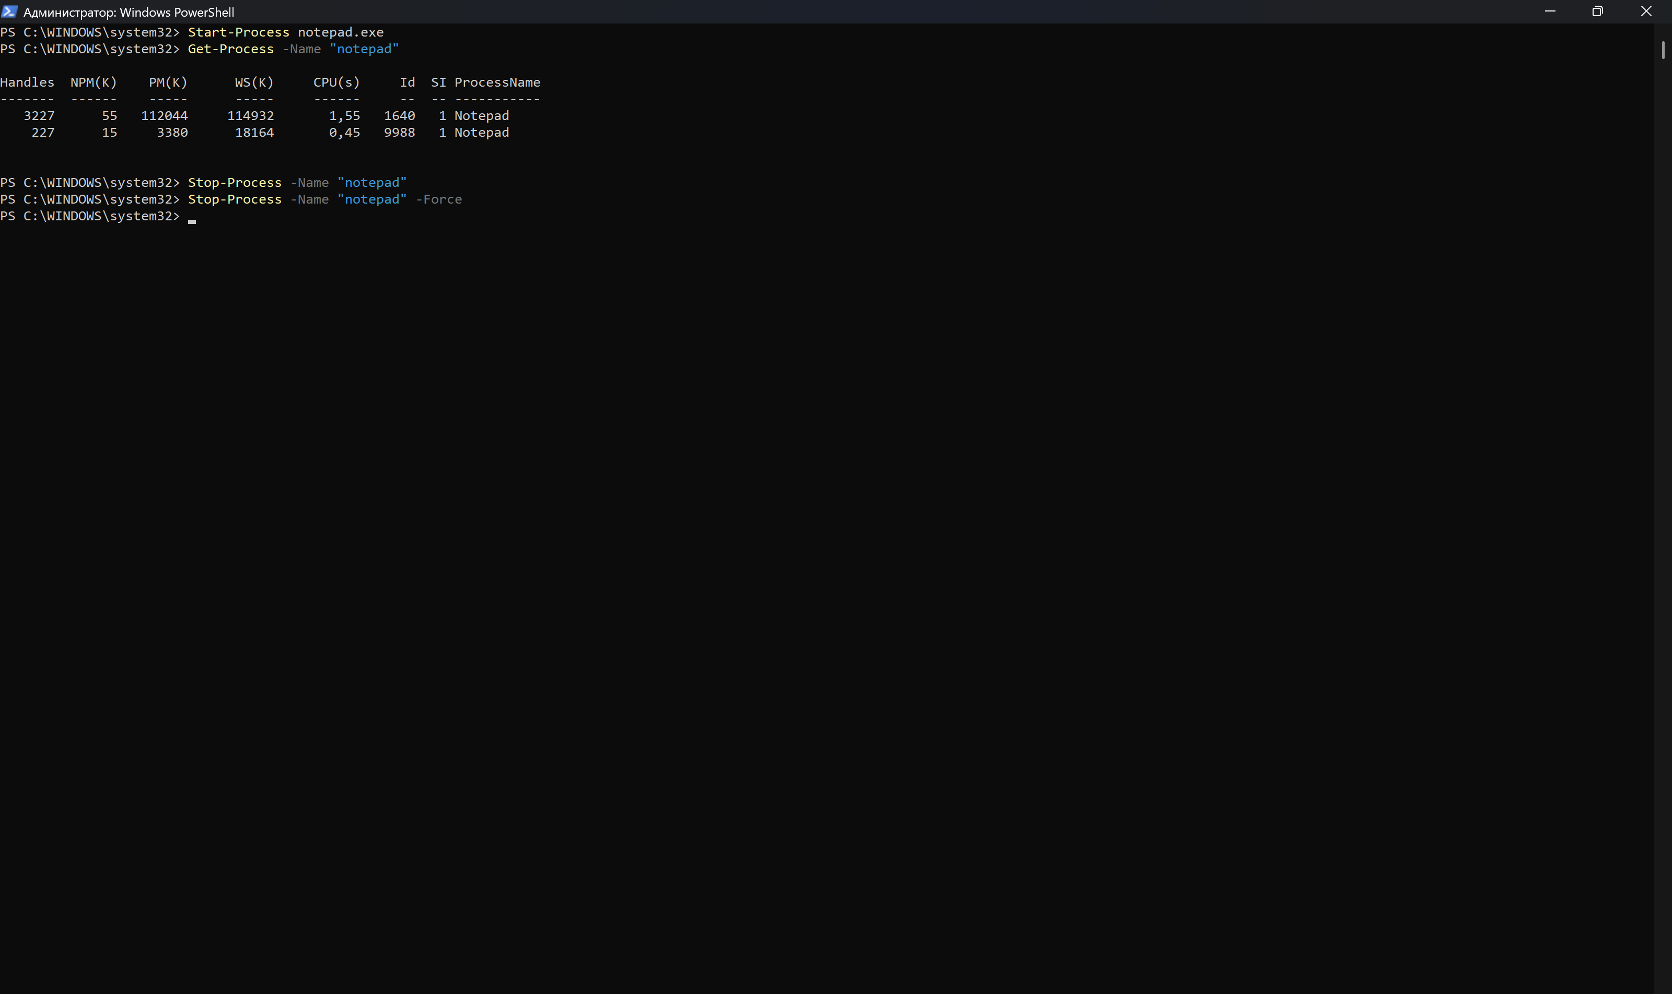

Задание 3. Исследование потоков
- Определить количество потоков в выбранном процессе.
(Get-Process -Name "notepad").Threads.Count
- Получить информацию о потоках:
  - идентификаторы;
  - приоритеты;
  - состояние (если доступно).
(Get-Process -Name "notepad").Threads | Select-Object Id, State, PriorityLevel
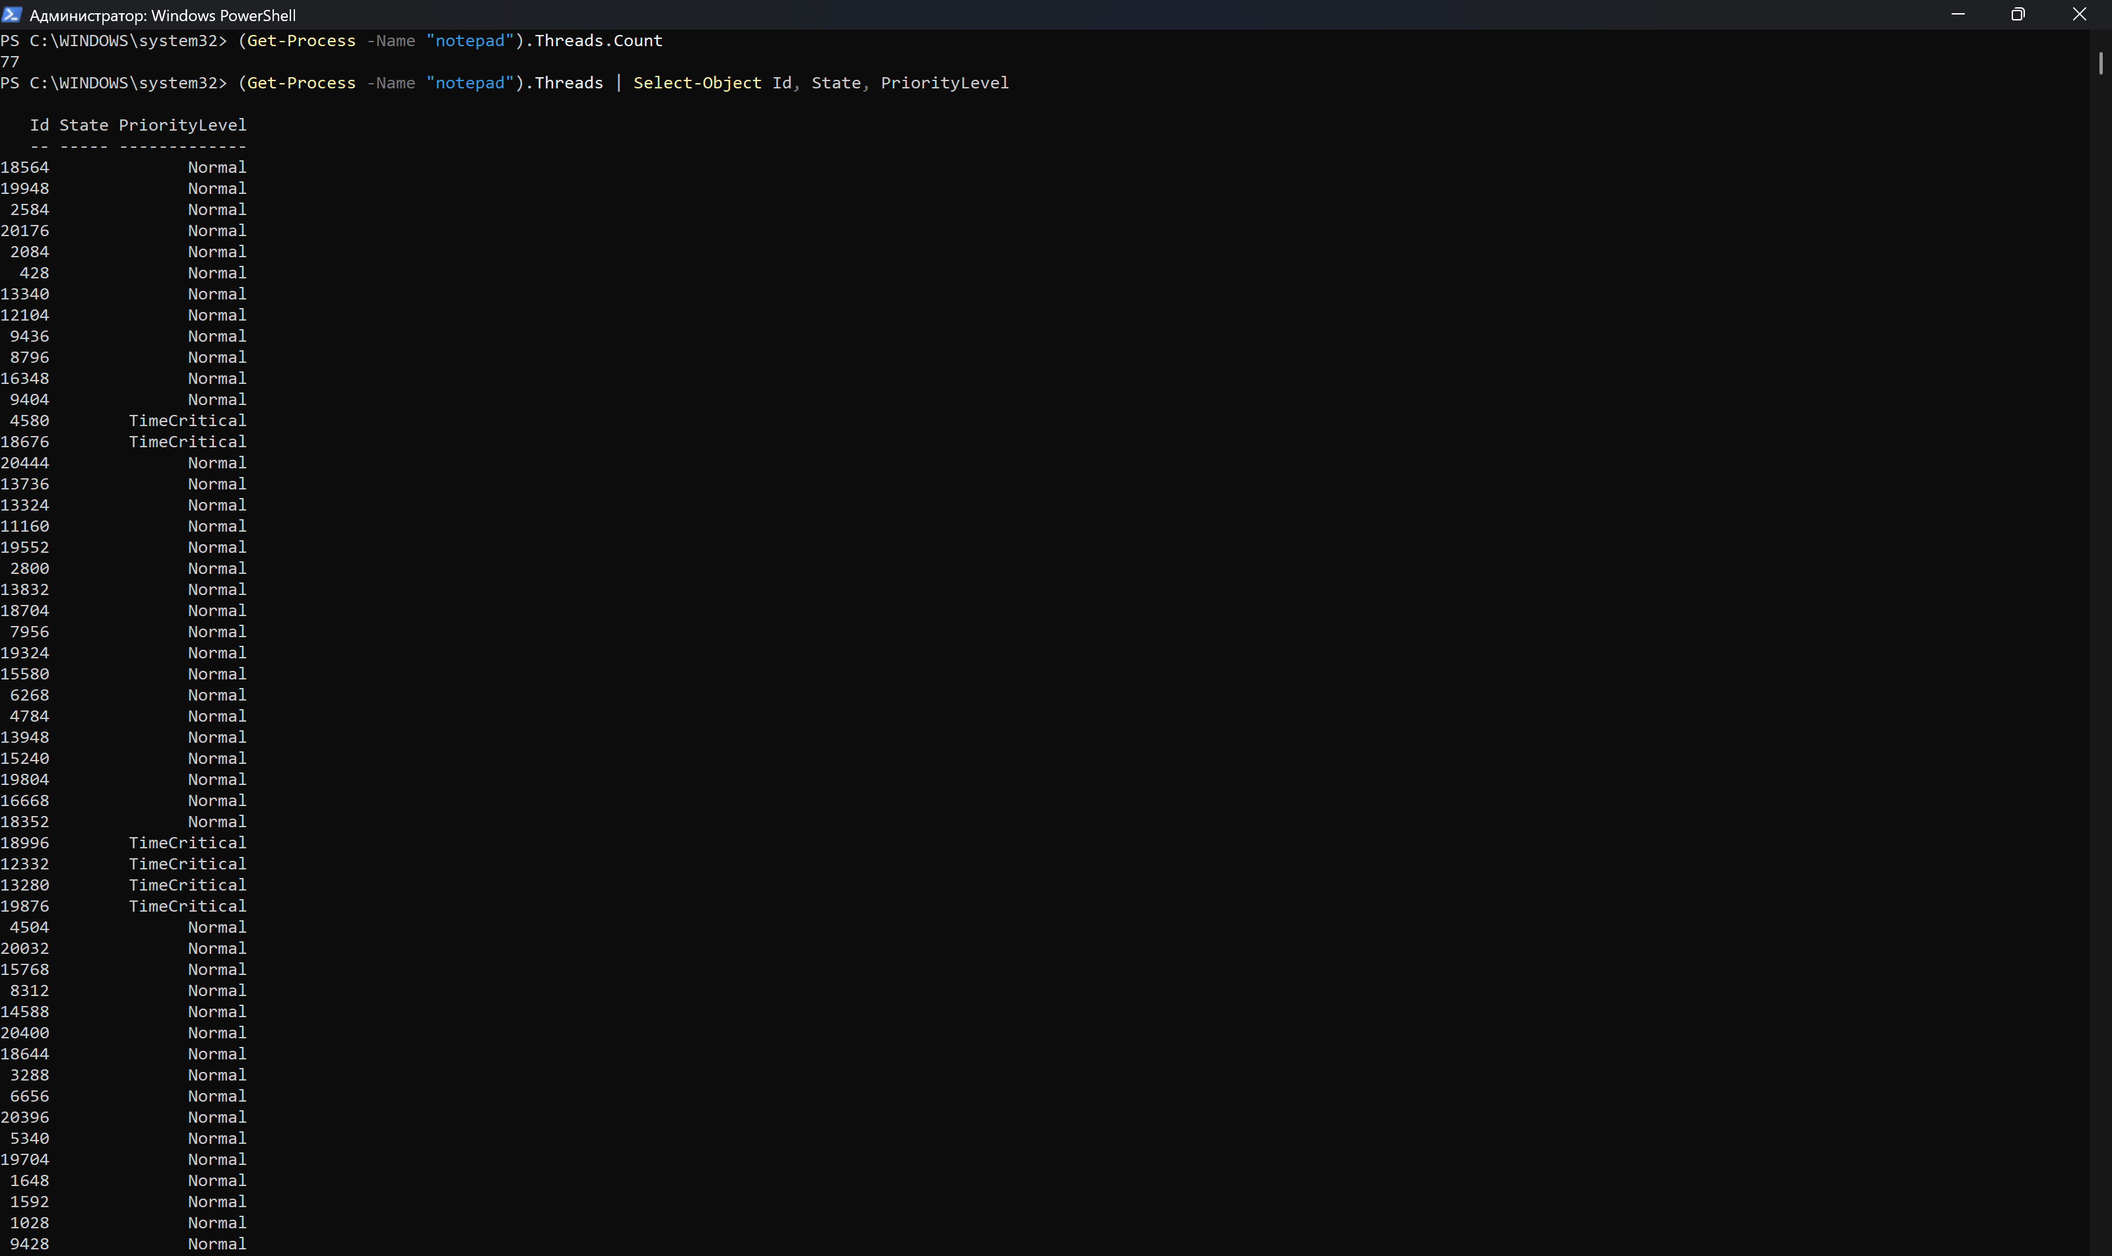
- Проанализировать взаимосвязь потоков и процесса.

Вывод по части 1
Поток отличается от процесса тем, что процесс - это контейнер с ресурсами (память, файлы, настройки), а поток - это часть процесса, которая выполняет его код. У процесса может быть много потоков, и они работают параллельно.
Потоки разделяют общие ресурсы процесса: память, открытые файлы, права доступа, объекты синхронизации.

Часть 2. Работа с пользователями и группами

Задание 4. Создание пользователя

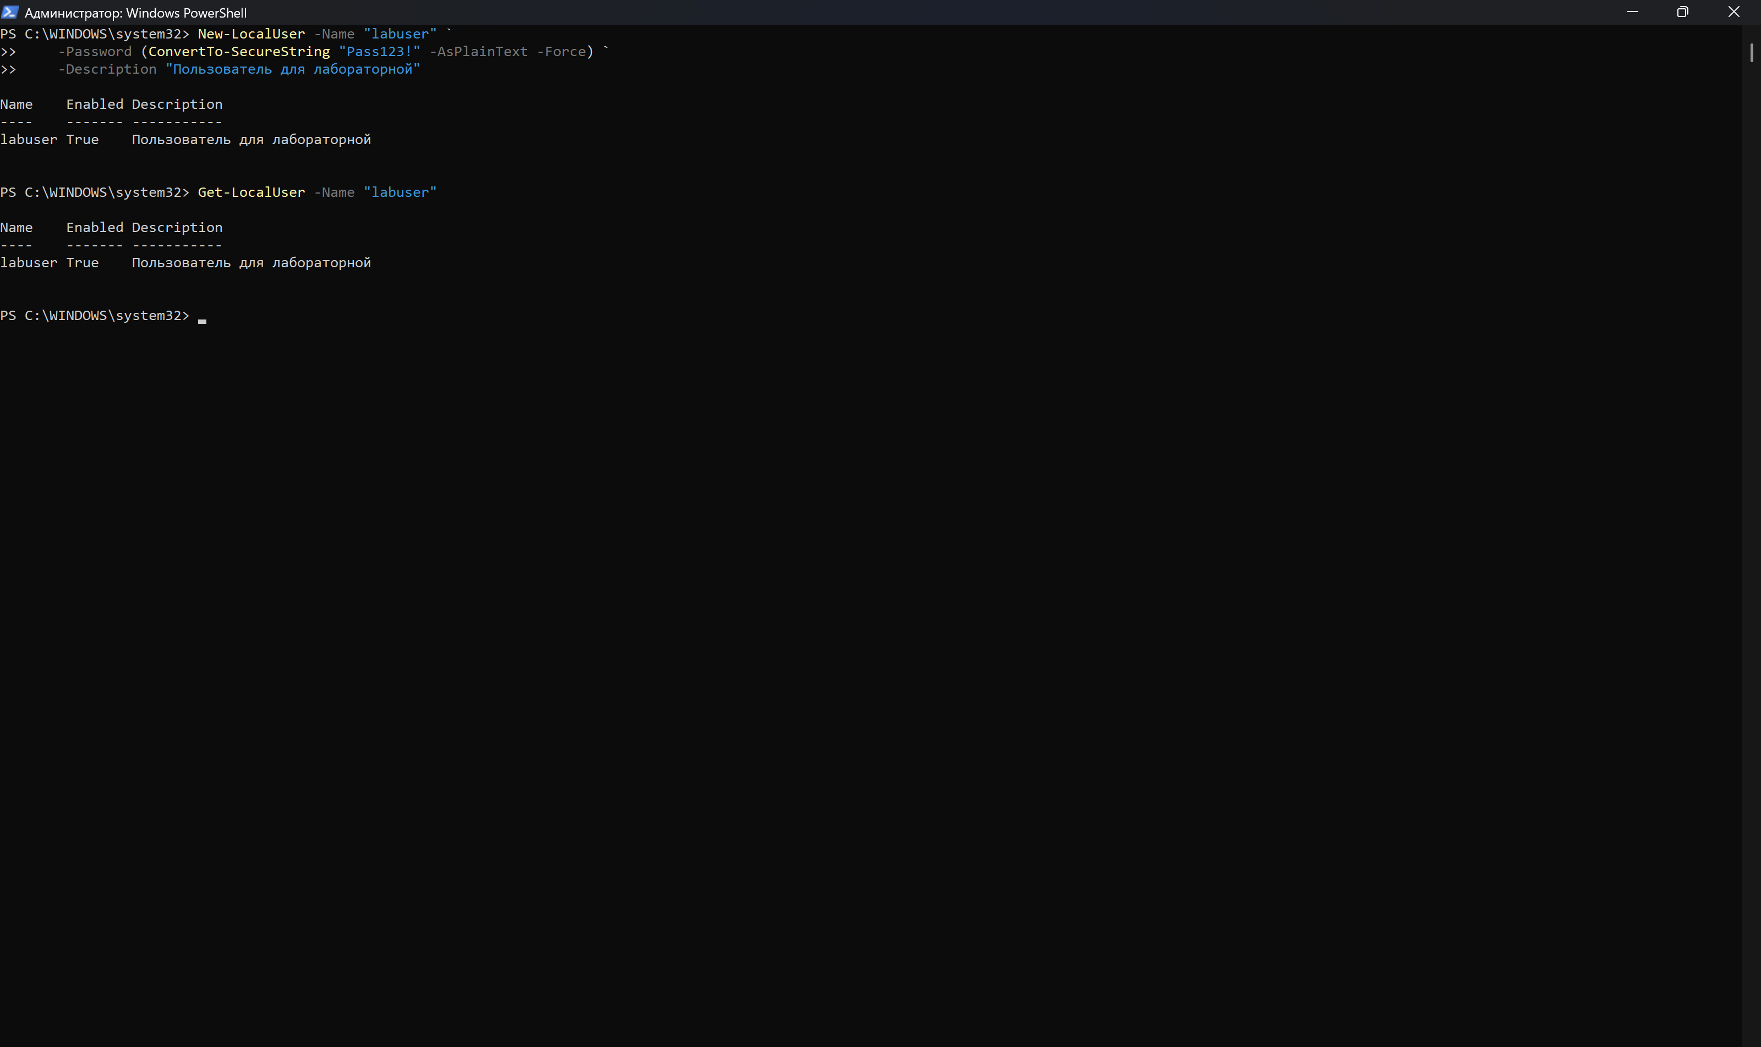

Задание 5. Работа с группами

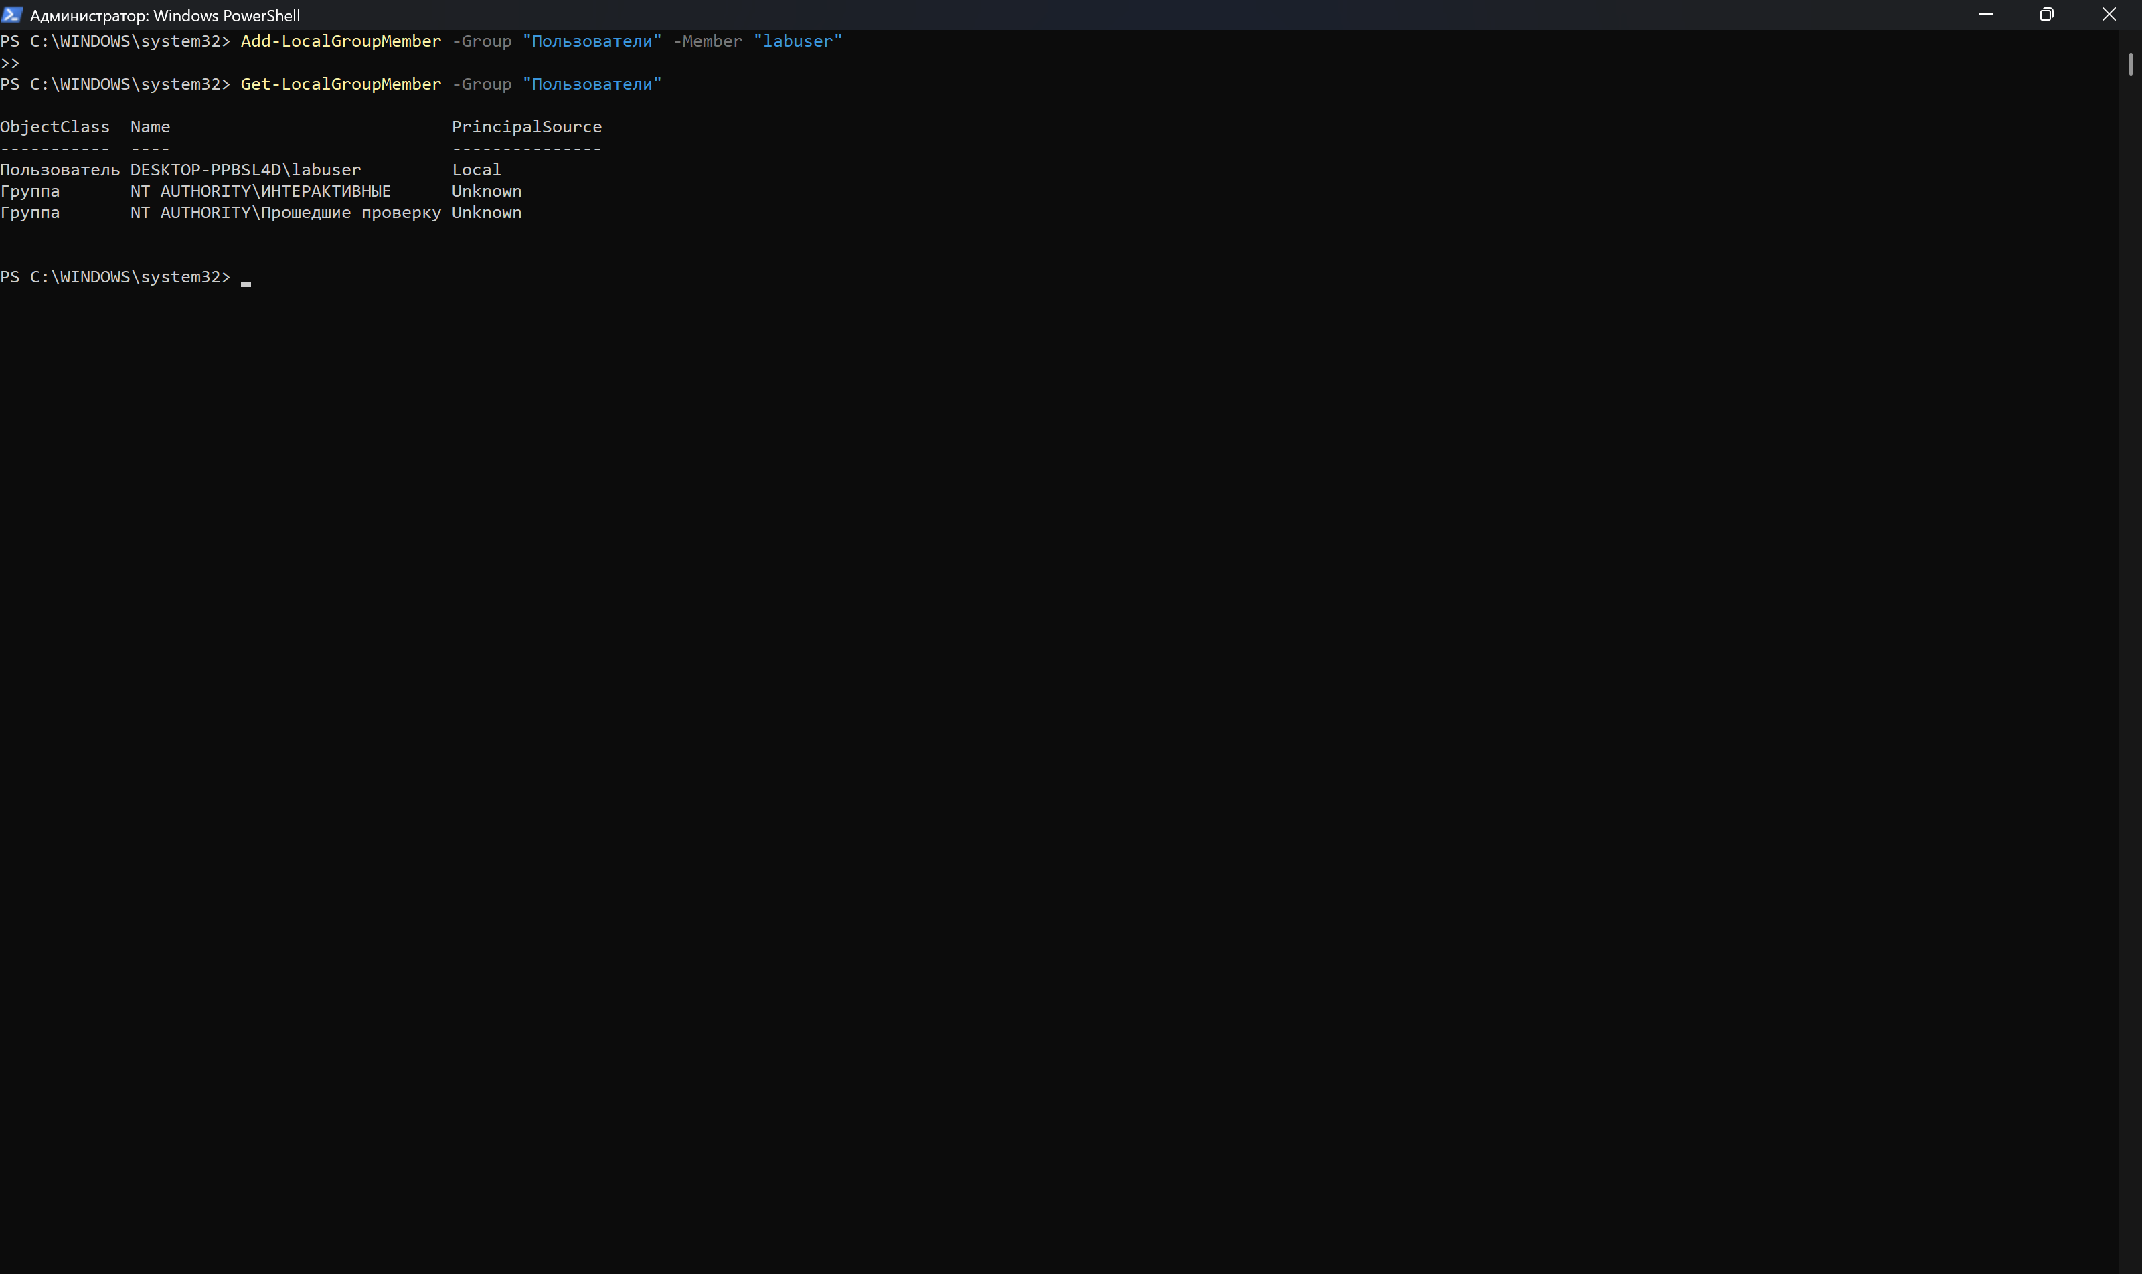

Задание 6. Управление пользователем
- Заблокировать или отключить учетную запись.
Disable-LocalUser -Name "labuser"
- Разблокировать учетную запись.
Enable-LocalUser -Name "labuser"
- Удалить пользователя.
Remove-LocalUser -Name "labuser"

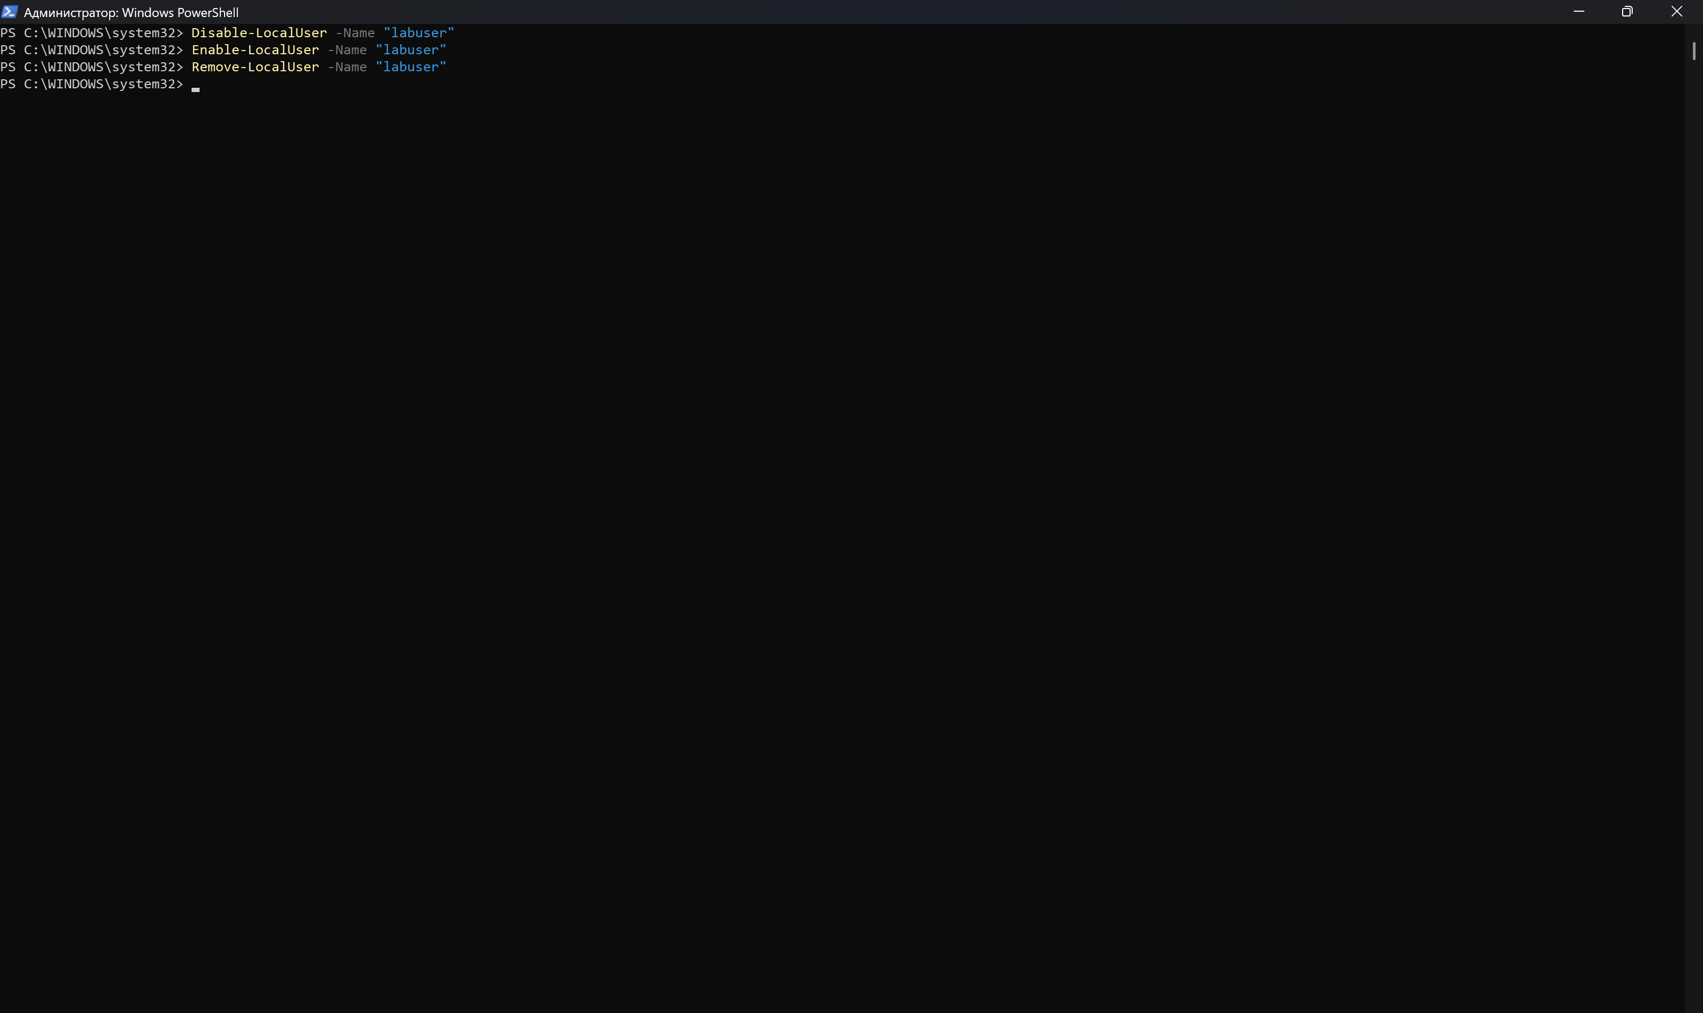

Часть 3. Работа с файловой системой

Задание 7. Создание структуры каталогов

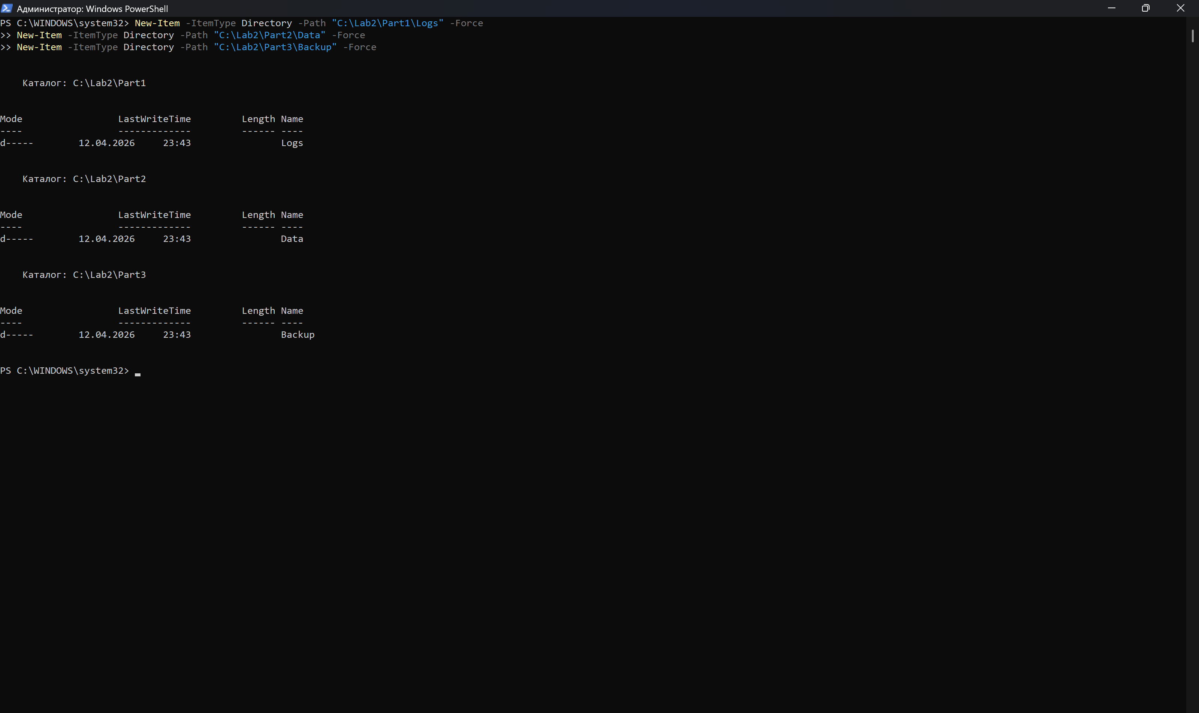

Задание 8. Работа с файлами

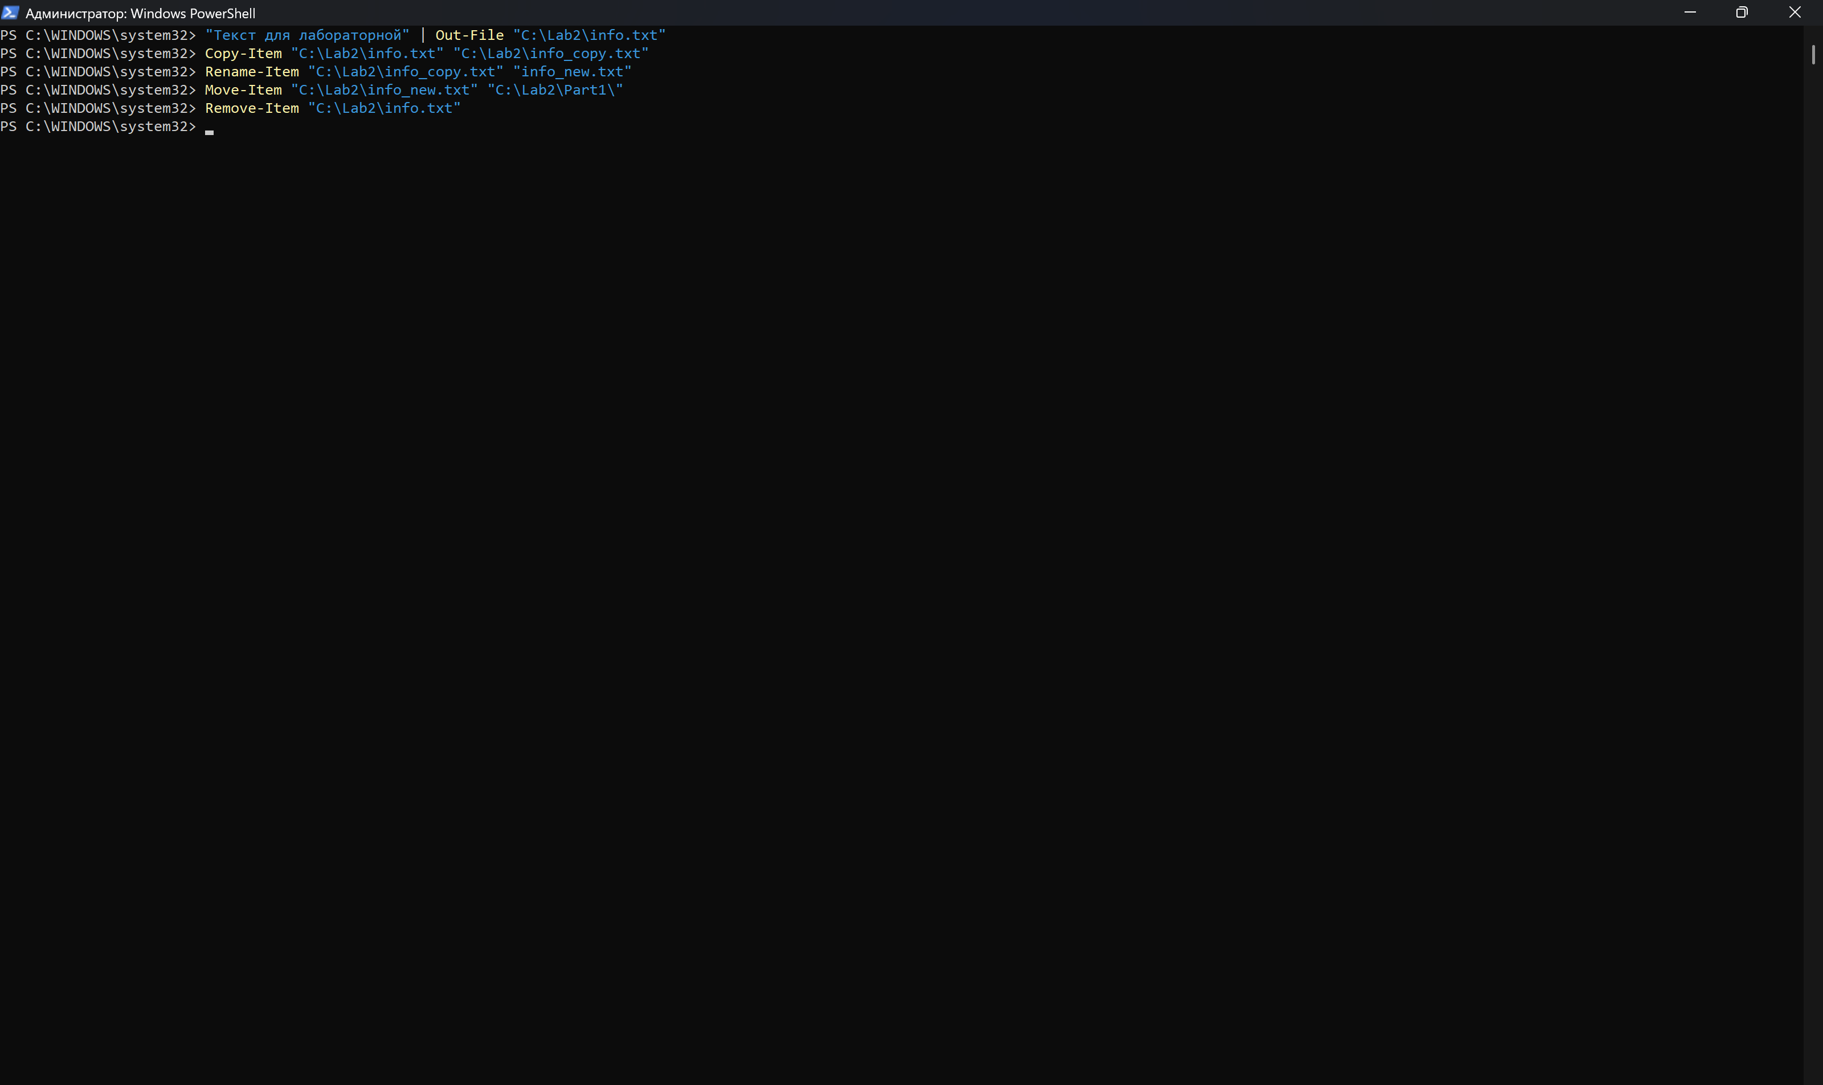

Задание 9. Анализ содержимого
- Получить список файлов и каталогов.
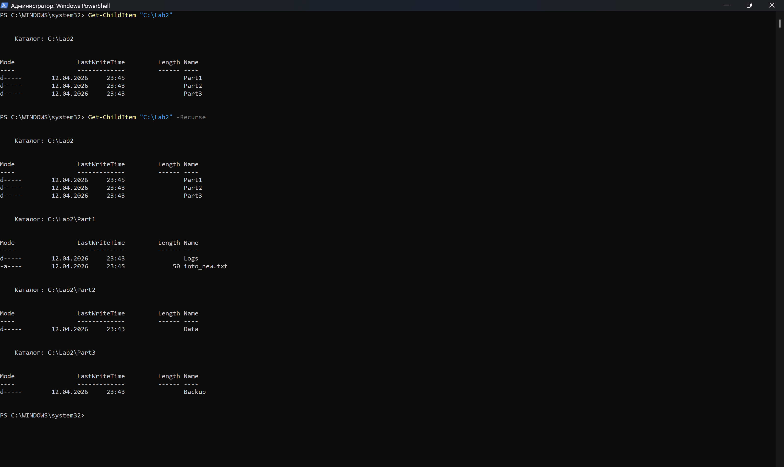
- Отфильтровать данные по заданному критерию.
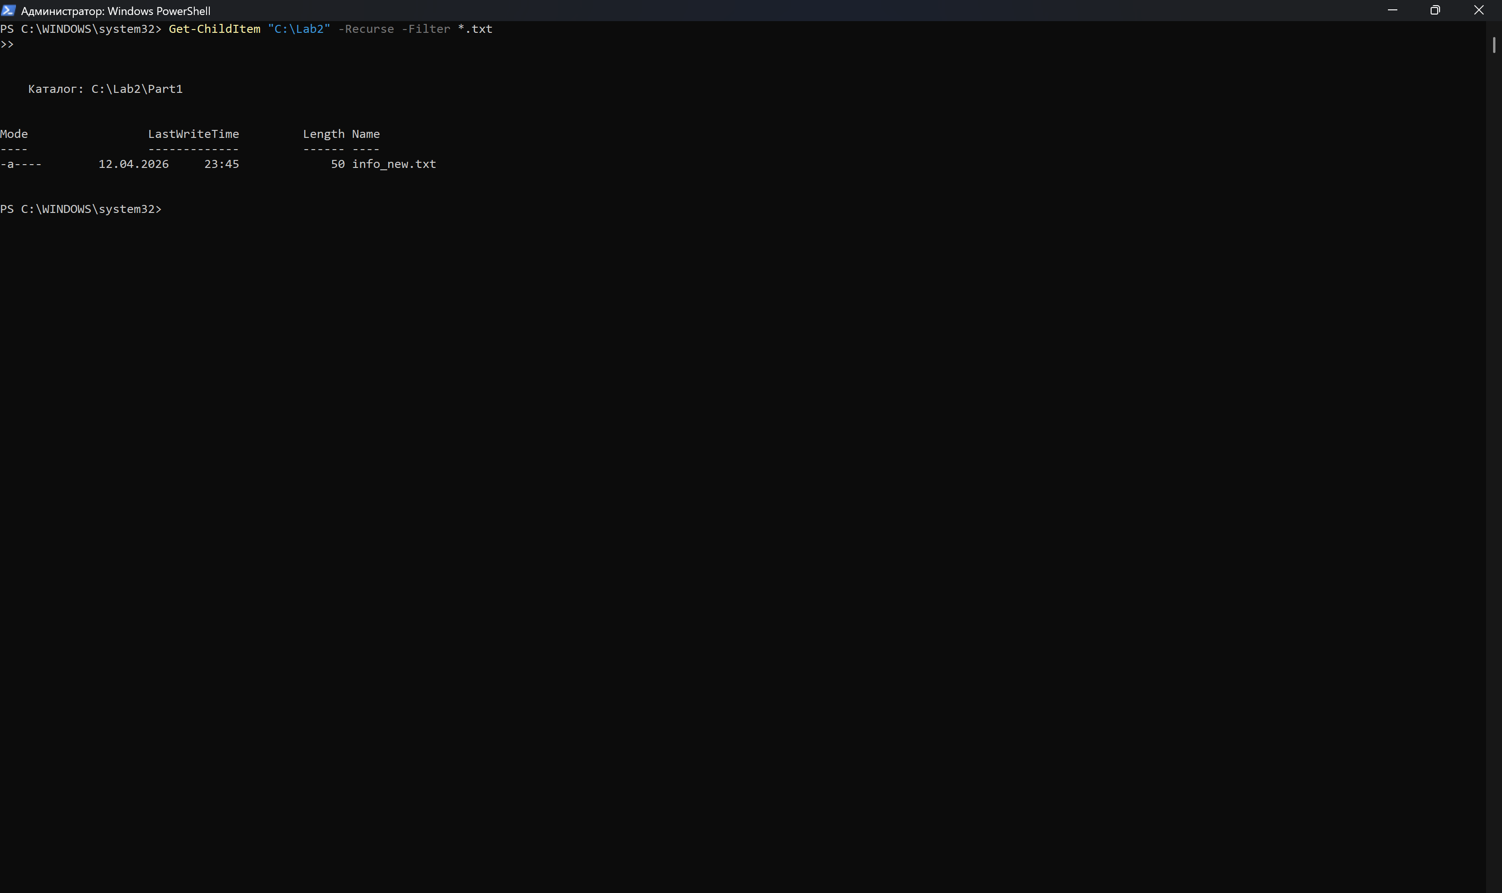
- Вывести содержимое файла.


Часть 4. Работа с реестром Windows

Задание 10. Резервное копирование

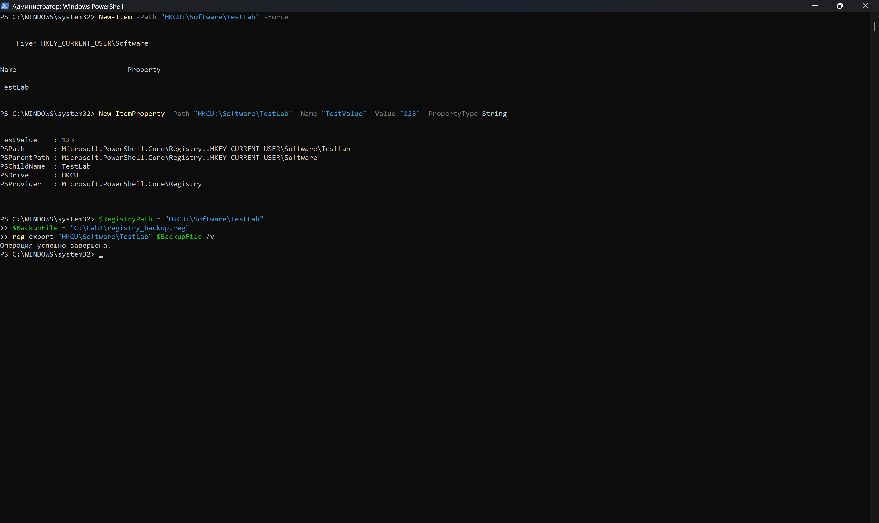

Задание 11. Создание параметров

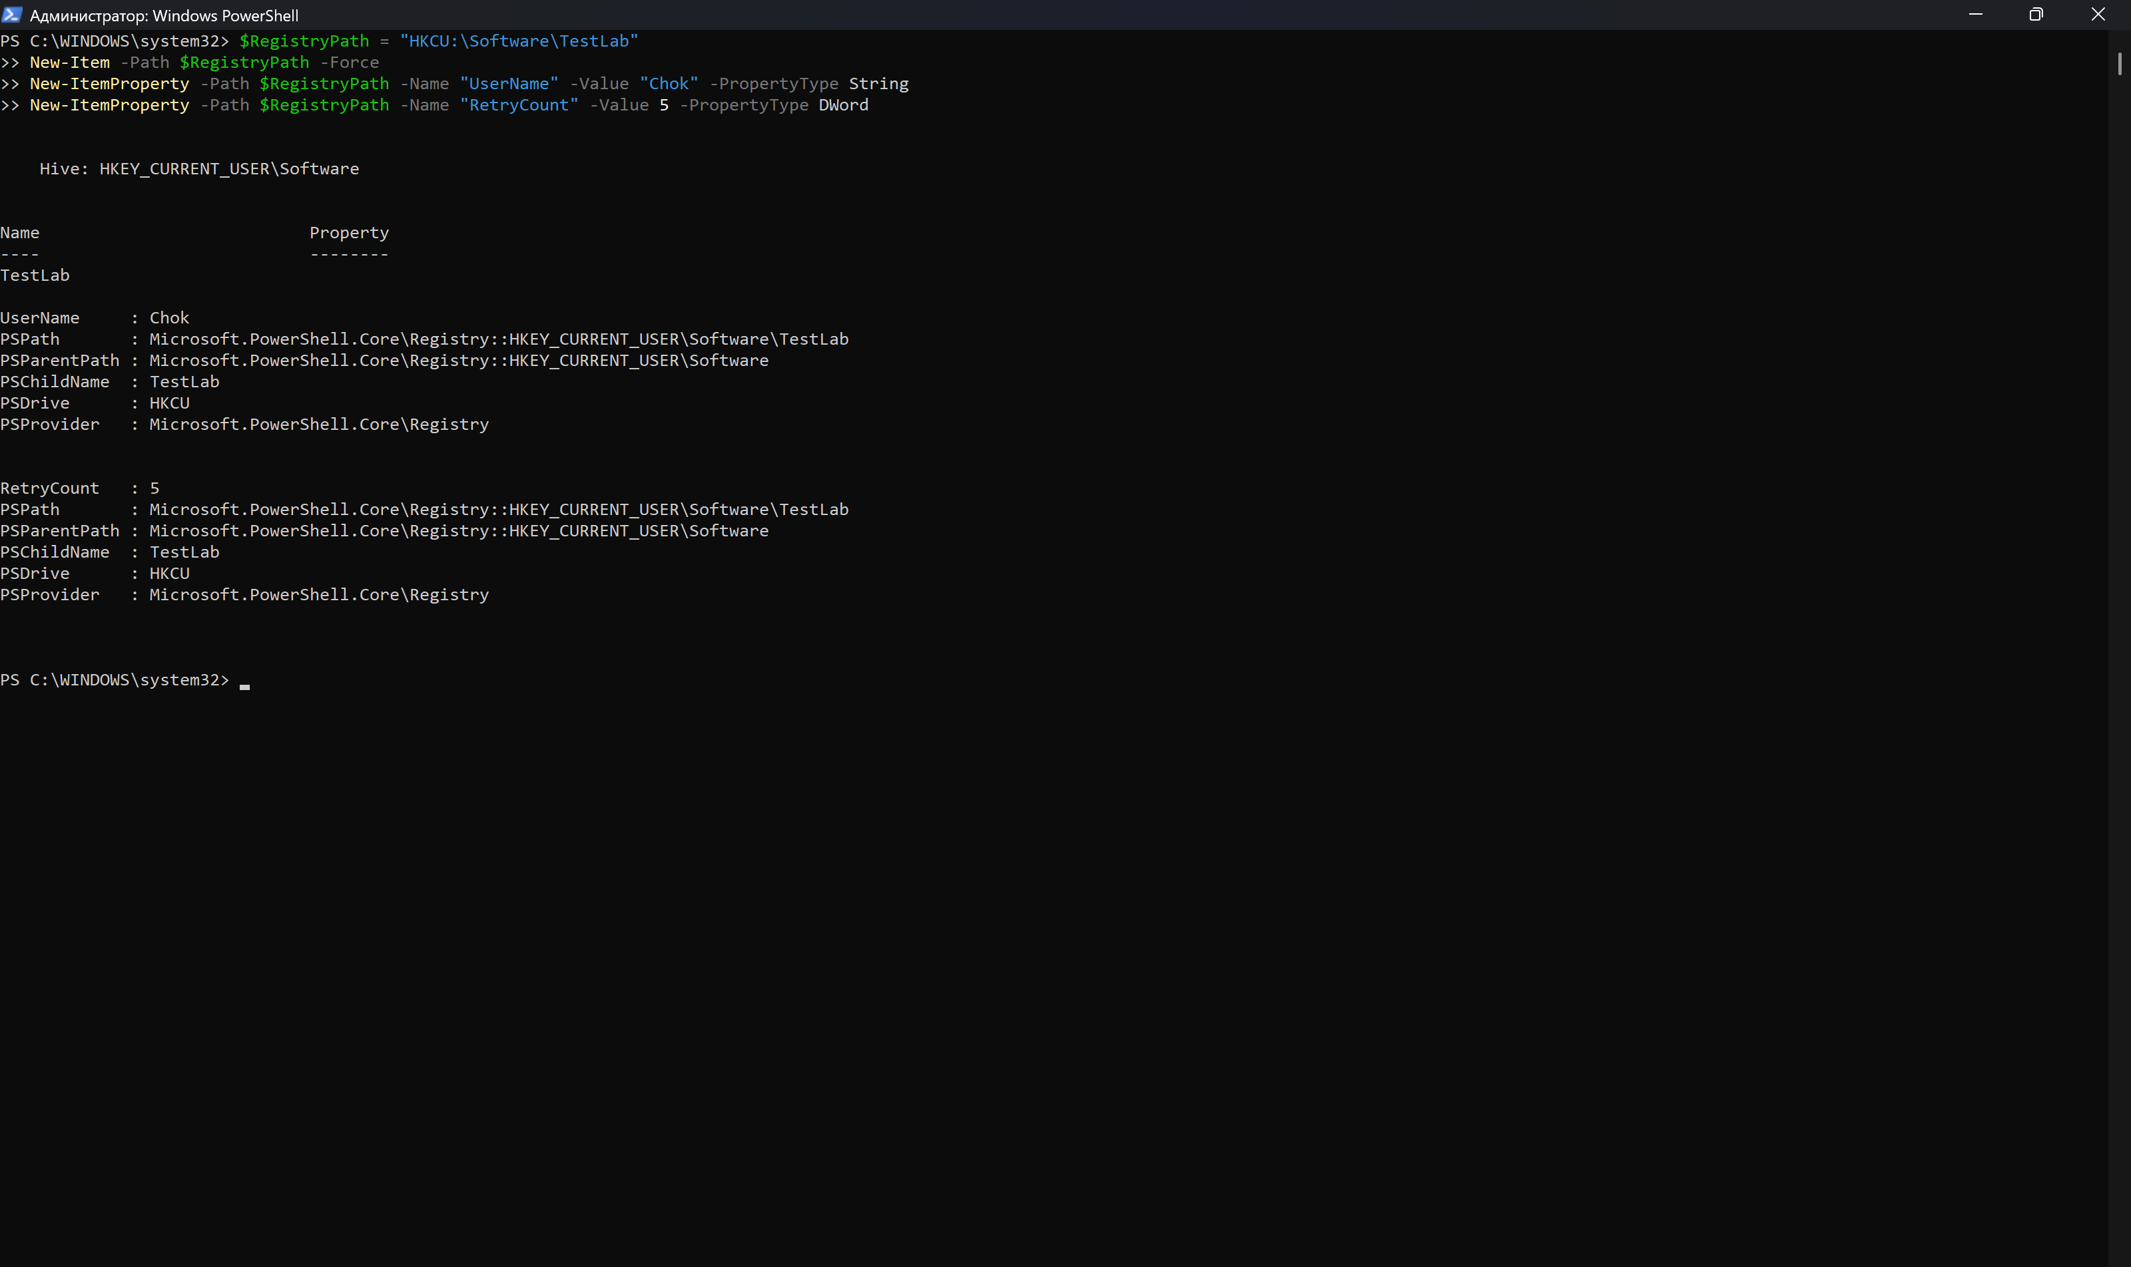

Задание 12. Изменение и удаление

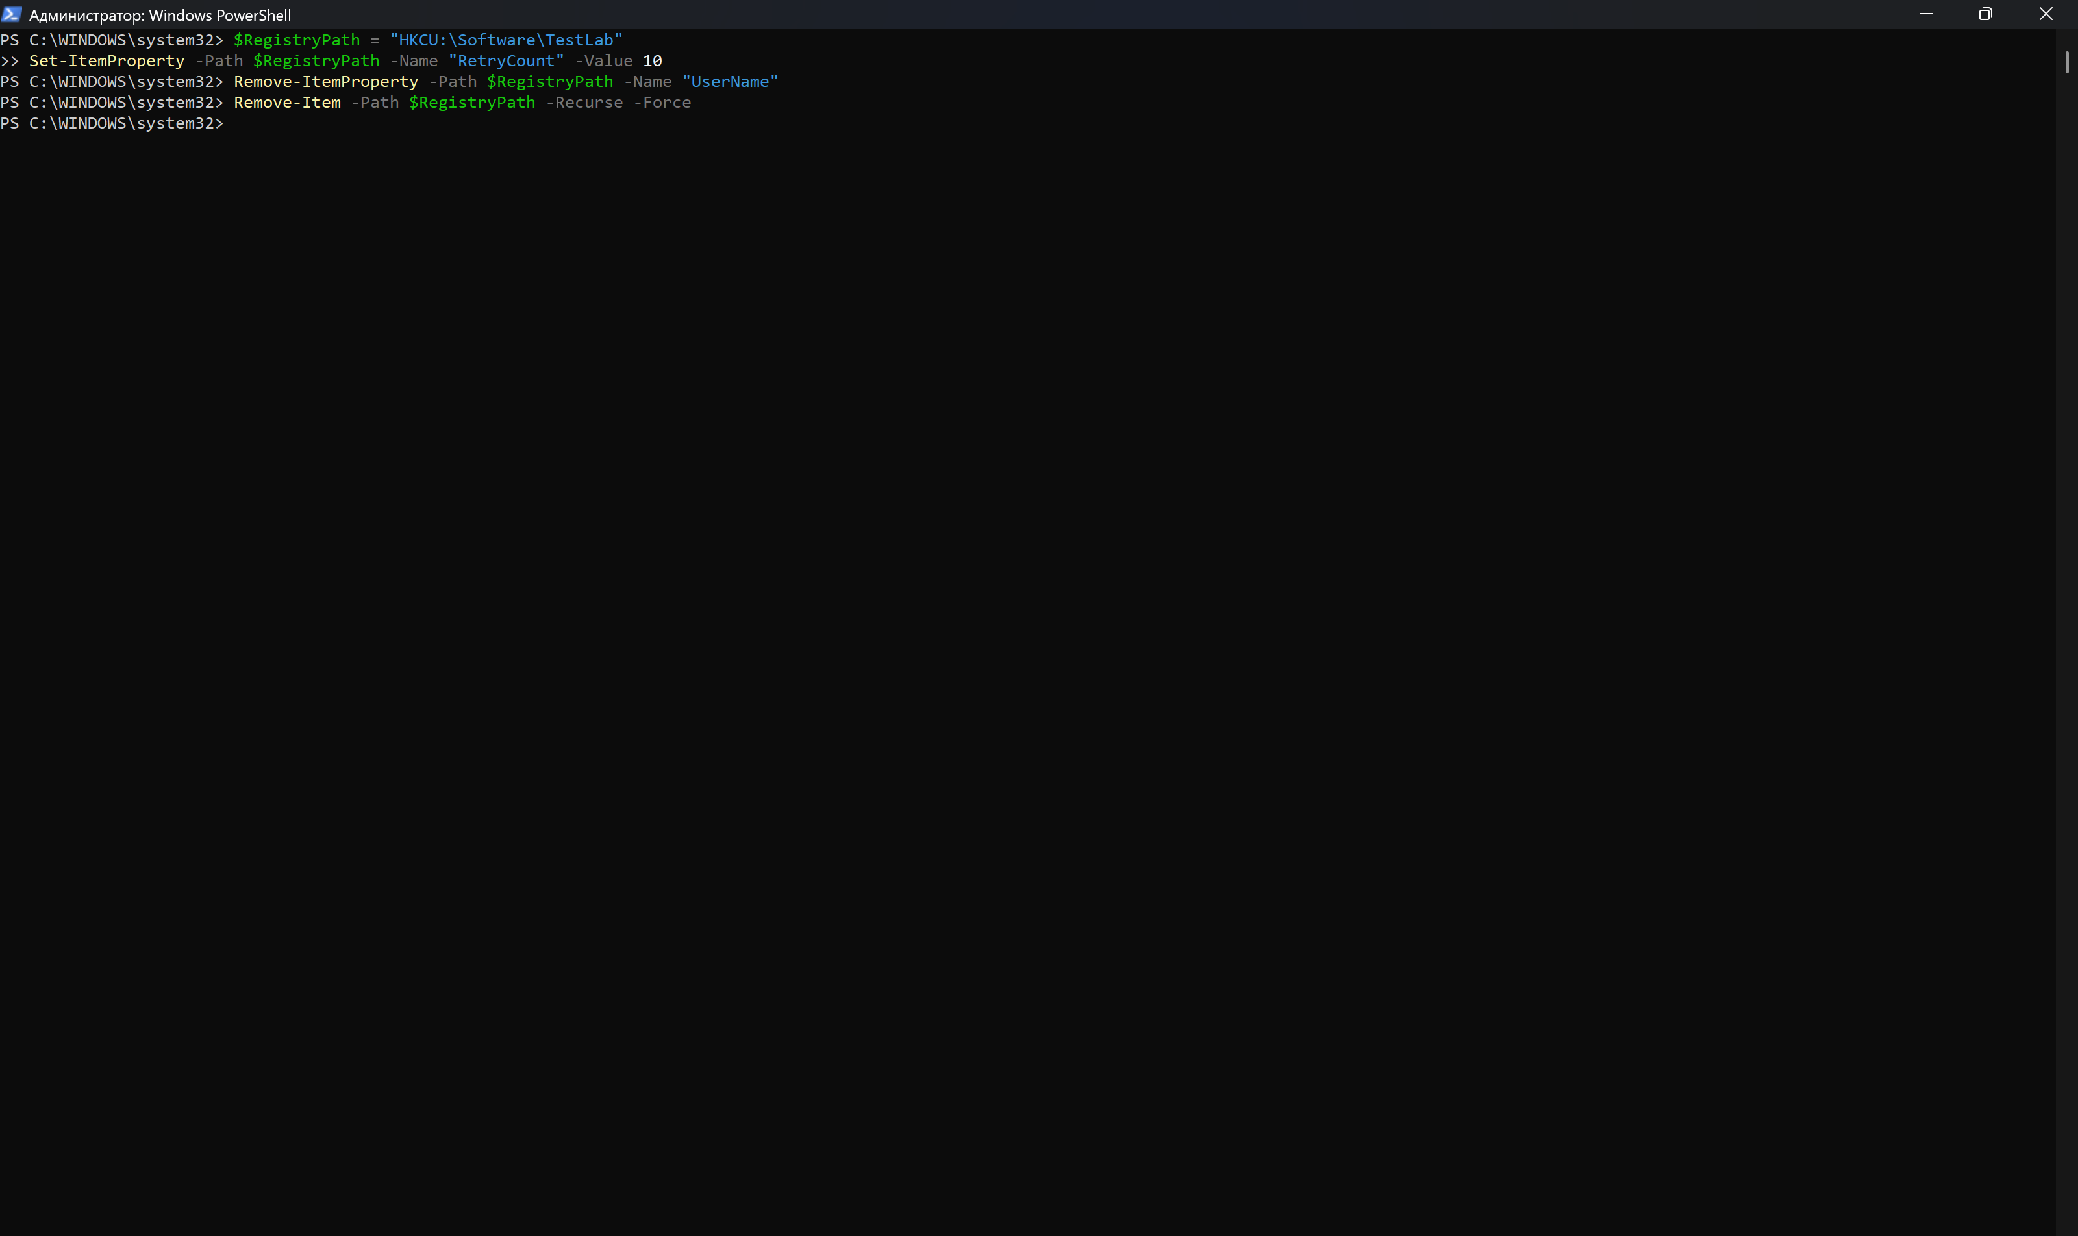

Часть 5. Локальные политики безопасности

Задание 13. Исследование политик

Задание 14. Настройка политик

Задание 15. Проверка

Часть 6. Скрипты PowerShell

Задание 16. Скрипт работы с каталогами

Задание 17. Скрипт работы с процессами

Задание 18. Скрипт управления пользователем

Задание 19. Скрипт работы с реестром

Часть 7. Анализ и выводы

Задание 20. Аналитическая часть
Ответить на вопросы:
- В чем принципиальное отличие процесса от потока?
- Какие преимущества дает PowerShell по сравнению с CMD?
- Какие риски возникают при работе с реестром?
- Почему важно использовать резервное копирование?
- Какие ошибки могут возникнуть при управлении пользователями?
- В чем смысл локальных политик безопасности?
- Какие задачи удобно автоматизировать с помощью скриптов?

